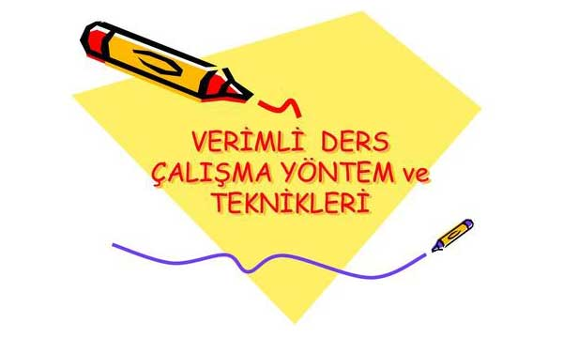
Verimli ve Etkili Ders Çalışmak
- Çalışma yollarını iyi bilerek ve bunlardan yararlanarak çalışmaktır.
- Zamanı, programlı ve etkili olarak kullanmaktır.
Etkili Ders Çalışmayı Engelleyen Tuzaklar
(Yanlış Ders Çalışma Alışkanlıkları)
- Derslerle ilgili olumsuz düşünceler
- Amaçsız çalışma
- Çalışmayı sürekli erteleme
- Öğrenilen konuların tekrar edilmemesi
- Tv karşısında veya müzikle ders çalışma
- Plansız ve programsız çalışma
- Yatarak uzanarak çalışma
- Çalışırken bir şeyler atıştırma
- Ezberleyerek öğrenmeye çalışma
- Çalışma anında hayallere dalmak…
Peki, hayallerimizdeki mesleğe kavuşmak ve okul başarımızı artırmak için neler yapmalıyız?
NASIL DERS ÇALIŞMALIYIZ?
- Başarılı olmanın, ilk ve en önemli kuralı harekete geçmektir. Yani hedef belirlemektir. Herkesin mutlaka bir hayali vardır. Bu hayallerin gerçekleşmesi onları hedefe dönüştürmekle mümkündür.
- Ders arasında oynadığınız bir maçta yorulunca maçı bırakırsınız. Peki, kupa almak için oynadığınız bir maçta yorulunca ne yaparsınız? Tabi ki maçı bırakmazsınız. Çünkü bu maçta bir amacınız var: kupayı almak. Ve bunun için bahaneler üretmezsiniz, elinizden geleni yaparsınız.

HEDEF= Hayal + Çaba(harekete geçmek)
1) Bu yüzden mutlaka bir HEDEFİN OLMALI
2) KENDİNE AİT BİR PLANIN OLMALI
Plan, ders çalışmayı bizde alışkanlık haline getirir. Planınız size özel olmalı, yaptıklarınızı içermelidir. Böylece ona kolaylıkla uyabilirsiniz.
Çalışma süreleri genel olarak şu şekilde olmalı;
40-45 dakika çalış,5-10 dakika dinlen
3) HAZIR OL!
Okula gitmeden önceki akşam mutlaka sonraki gün göreceğiniz derslere göz atın. Bu ayrıntılı bir çalışma değildir. İşlenecek konulara mutlaka bakın. Bu hazırlık, dersteki dikkatinizi ve merakınızı artıracaktır. Bu da öğrenmenizi kolaylaştıracaktır.
Hazırlığınız varsa, kazanırsınız.
4) TEKRAR
Kalıcı öğrenmenin sihirli anahtarı; Tekrar!
Araştırmacılara göre öğrendiğiniz bilgileri aynı gün tekrar etmezseniz yarısını yani %50’sini unutursunuz. Bir hafta sonra ise %70’ini unutursunuz.
Her gün okulda öğrendiğimiz dersleri;
-önemli yerleri işaretleyerek
-kendimize özel notlar alarak
-renkli kalemler kullanarak
-özet çıkararak
-arkadaşlarımıza anlatarak tekrar edelim
UNUTMADAN!
Her şeyi hemen beklemeyin: azimli ve düzenli çalışma ile hedeflerinize ulaşabilirsiniz. Bazen çalışma ve çabaların sonucunu hemen göremeyebilirsiniz. Böyle bir durumda asla pes etmeyin! Motivasyonunuz düşmesin. Bunun karşılığını mutlaka alacaksınız

Küçük bir hikâye;
Edison’un yardımcısı ampulü icat ederken “700. denemede de başarısız olduk” dediğinde Edison şöyle der:
-Hayır, başarısız olmadık. Yapmamamız gereken 700 şey öğrendik

